Il cuore di Youcubed
(attività tradotta e adattata dal sito youcubed.org)

Ecco un cuore formato accostando varie volte il logo di Youcubed.
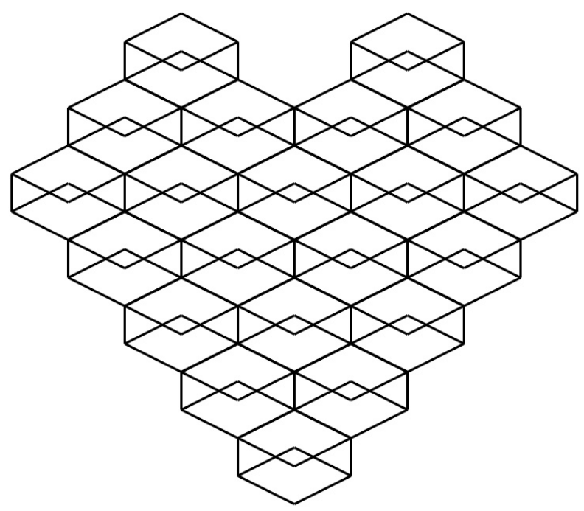

- Qual è l’area della figura? Come hai fatto a trovarla?
- Qual è il perimetro della figura?
- Quanti rombi vedi?
- Quanti triangoli vedi?
- Come coloreresti il “cuore”?
- Sai inventare altre domande relative a questa attività?

